Мероприятия по пожарной безопасности
В Шабановская СОШ разработан «Месячник пожарной безопасности».
По состоянию на 14. 09. 2016 были проведены следующие мероприятия:
- противопожарные инструктажи;
- противопожарные тренировки по эвакуации людей в случае пожара (фото чуть позже);
- на переменах в кабинете информатики осуществляется просмотр мультфильмов на противопожарную тематику;
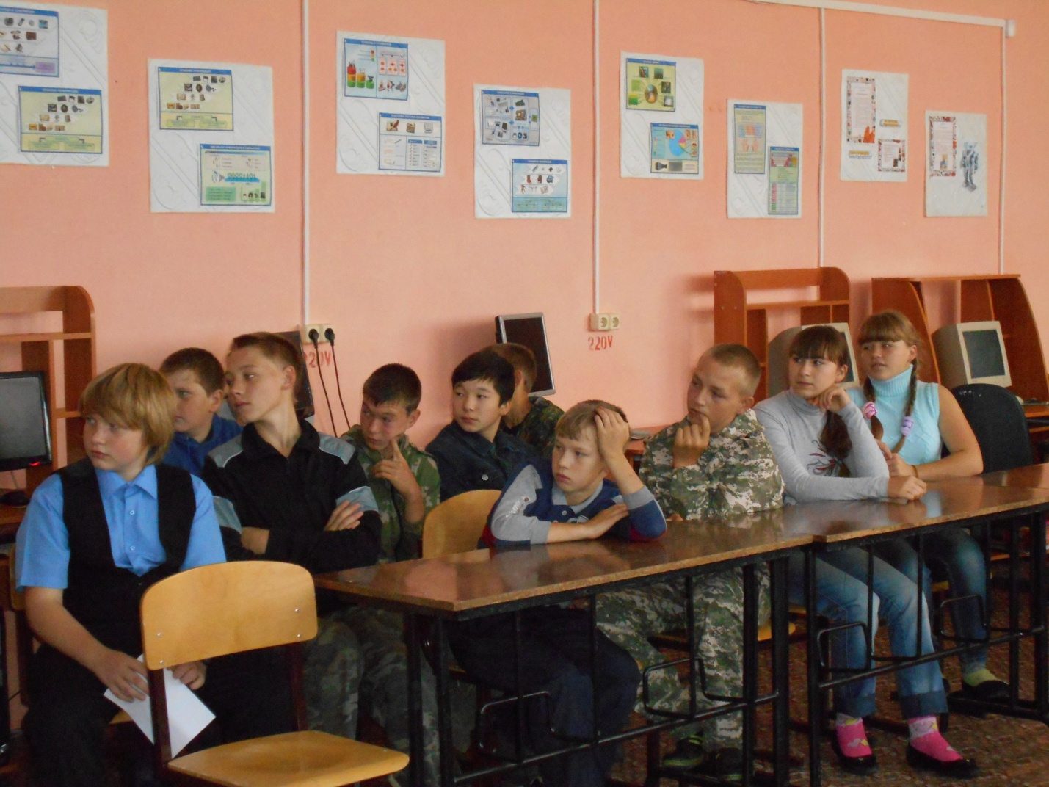
- классными руководителями проводятся классные часы.

